**《第六单元 整理与复习》学程拓展**

1. 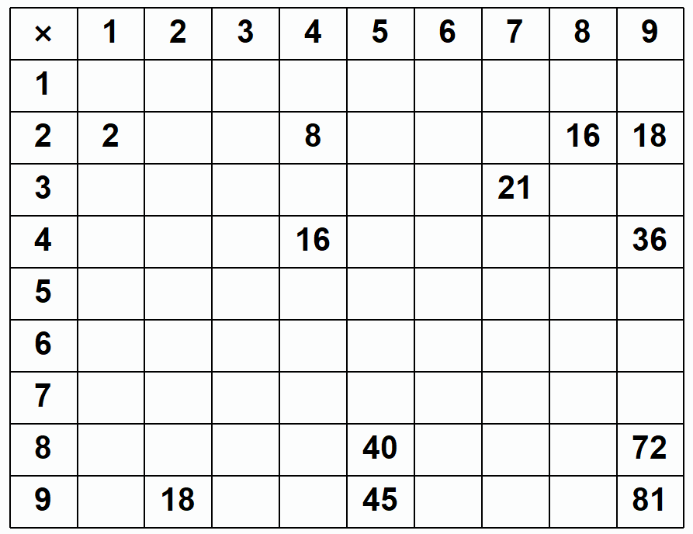仔细观察，根据规律填表。

2.小明的妈妈准备了3盘苹果（如图所示）

（1）妈妈一共准备了多少个苹果？

（2）现在全家吃了一盘苹果后，还剩多少个苹果？

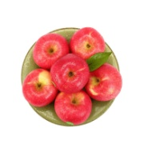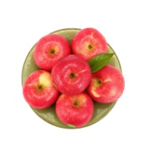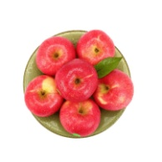

①为了解决这个问题，丽丽和红红想到了不同的方法，谁的方法对？就在他名字下面的括号里画“√”。

丽丽：18-6=12（个） 红红：2×6=12（个）

（ ） 答：还剩12个苹果。 （ ） 答：还剩12个苹果。

②选择一位你认为对的小朋友的答案说说他是怎么想的？

**《第六单元 整理与复习》学程拓展参考答案**

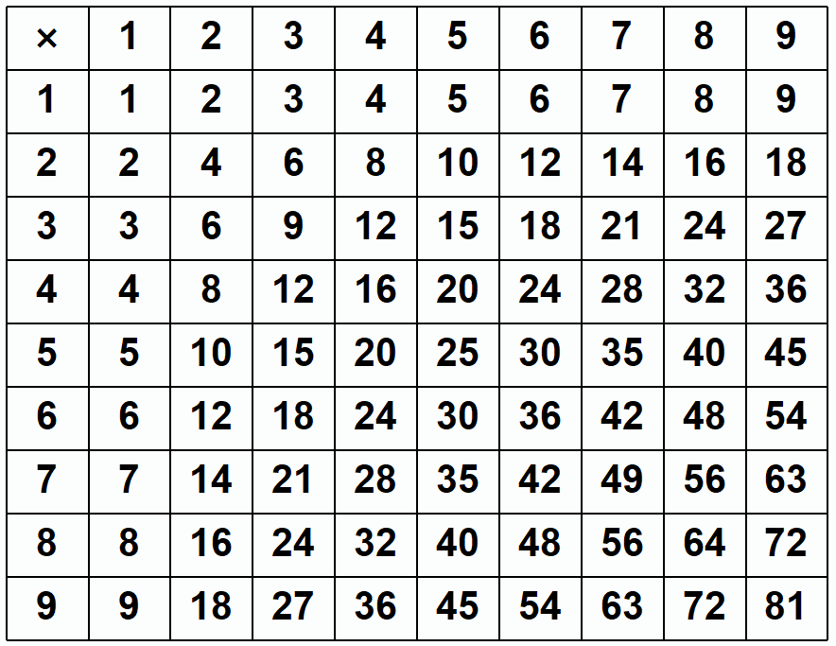1.仔细观察，根据规律填表。



2.小明的妈妈准备了3盘苹果（如图所示）

（1）妈妈一共准备了多少个苹果？

3×6=18（个）

答：妈妈一共准备了18个苹果。

（2）现在全家一共吃了一盘苹果，还剩多少个苹果？

①为了解决这个问题，丽丽和红红想到了不同的方法，谁的方法对？就在他的名字下面的括号里画“√”。

丽丽：18-6=12（个） 红红：2×6=12（个）

（ √ ） 答：还剩12个苹果。 （ √ ） 答：还剩12个苹果。

②选择一位你认为对的小朋友的答案说说他是怎么想的。

选择丽丽：我同意丽丽的想法，一共有18个苹果，吃掉了一盘，也就是吃点了6个，用18-6=12，所以还剩12个。

选择红红：我同意红红的想法，一共有3盘苹果，吃点了1盘，还剩2盘，每盘有6个苹果，所以剩下两盘，2×6=12，就是剩下了12个。